Texte 1

Interdiction des réseaux sociaux pour les mineurs : que propose la France ?

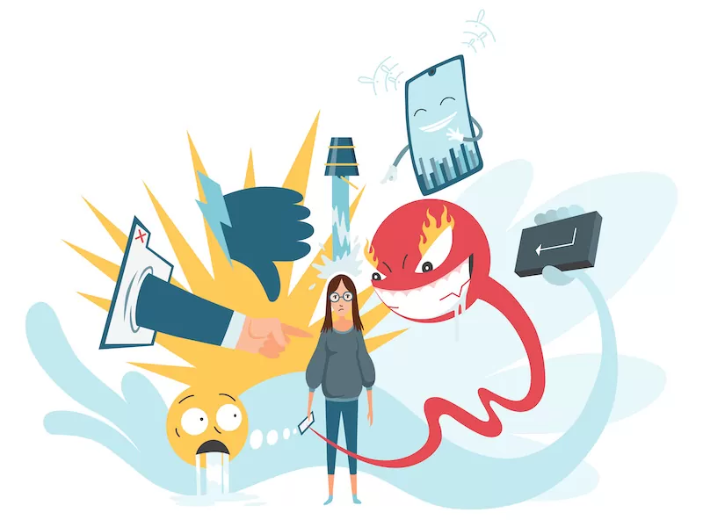

Une première Mondiale. Depuis le 10 décembre 2025, l’Ausralie interdit la plupart des réseaux sociaux au moins de 16 ans.

Les géants du numérique comme Facebook, Instagram, Youtube, Snapchat ou Tiktok ont désormais l’obligation de bannir les utilisateurs sous cette limite d’âge de leurs plateformes. Une mesure visant à protéger les mineurs de l’exposition à des contenus violents, du cyberharcèlement et de l’addiction aux écrans, qui pourrait être prochainement adoptée en France.

France 24, 10 décembre 2025

Texte 2

Ces Français qui changent de métier à tout âge

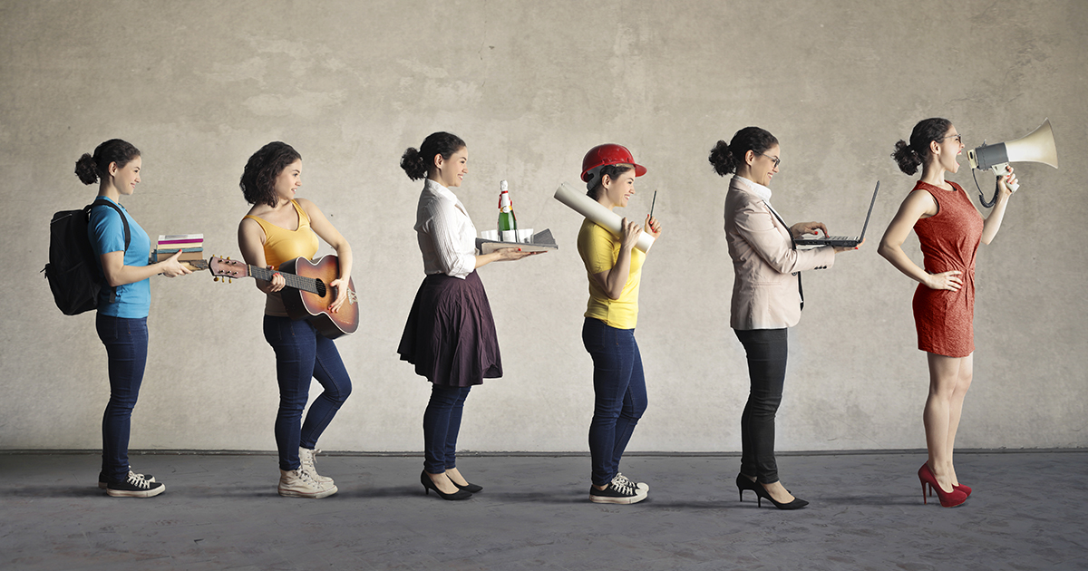
Après quinze ans passés dans de grandes entreprises, Pierre-Antoine Gallet, 39 ans, a radicalement changé de vie et de métier en 2024. « Je voulais entreprendre dans un secteur qui me passionne depuis longtemps », explique l’ancien dirigeant, aujourd’hui à la tête de deux boulangeries, près de Bordeaux. Son cas n’a rien d’isolé. D’après une étude du Centre d’études et de recherche sur les qualifications (Cereq), deux millions d’actifs se sont reconvertis au cours des cinq dernières années. Et le phénomène, attisé par la crise du Covid, ne faiblit pas: 84 % des Français considèrent désormais la reconversion comme une étape normale d’un parcours professionnel.

L'Express, 22 septembre 2025

Texte 3

La vraie vie des nomades numériques

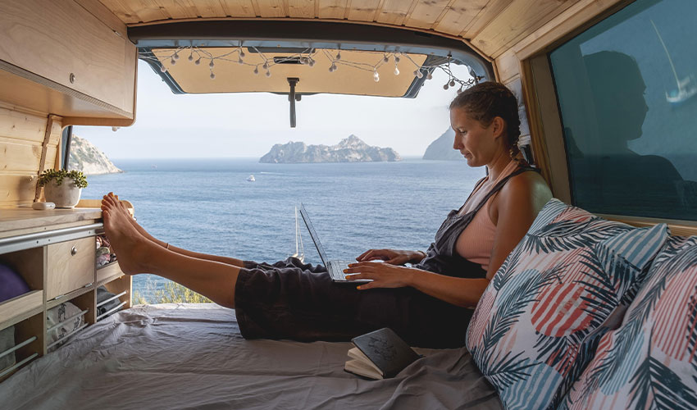

Travailler depuis une belle plage, avec un ordinateur sur une table en bambou et un cocktail à la main… La vie des nomades numériques fait rêver. Pourtant, la réalité est plus difficile. Deryn Russell dit: “Il est facile de voir la vie en rose”. Mais il y a beaucoup de problèmes: Internet ne marche pas toujours bien, on perd ses habitudes, et c’est difficile de garder des amis.

Courrier International, 4 mars 2025

Texte 4

Avoir des amis, c’est vraiment bon pour la santé, et c’est la science qui le dit

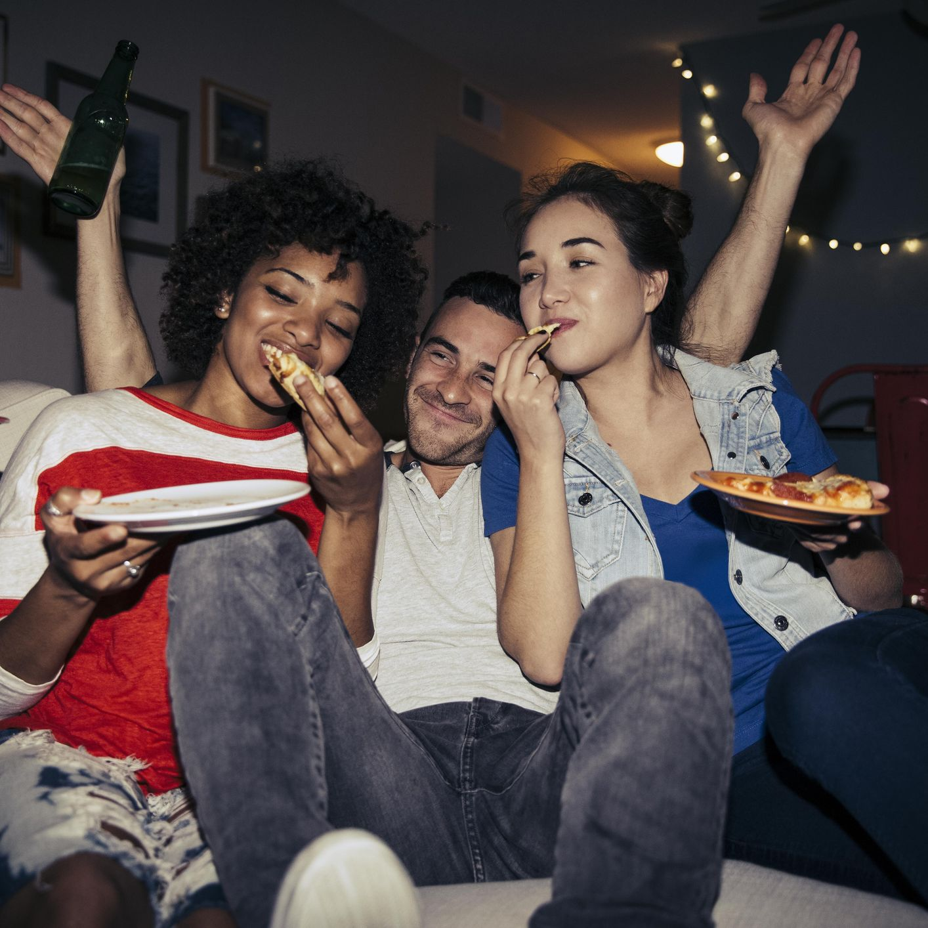

Avec ses amis, on rit, on pleure parfois, on se sent moins seul. Nos amitiés enrichissent nos vies et nous procurent un sentiment de bien-être. Ces relations précieuses, qui nous accompagnent parfois tout au long de la vie, seraient aussi bénéfiques pour la santé. Plusieurs études scientifiques le démontrent, à l’instar de l’une d’entre elles, publiée en 2021, dans la revue Frontiers , qui souligne qu’il existe un lien fort « entre l’importance de l’amitié, la santé et le bien-être ». Qu’en est-il vraiment? Comment l’amitié contribue-t-elle à nous maintenir en bonne santé?

Ouest-France, 22 mars 2023

Texte 5

Génération Z au travail : le grand malentendu ?

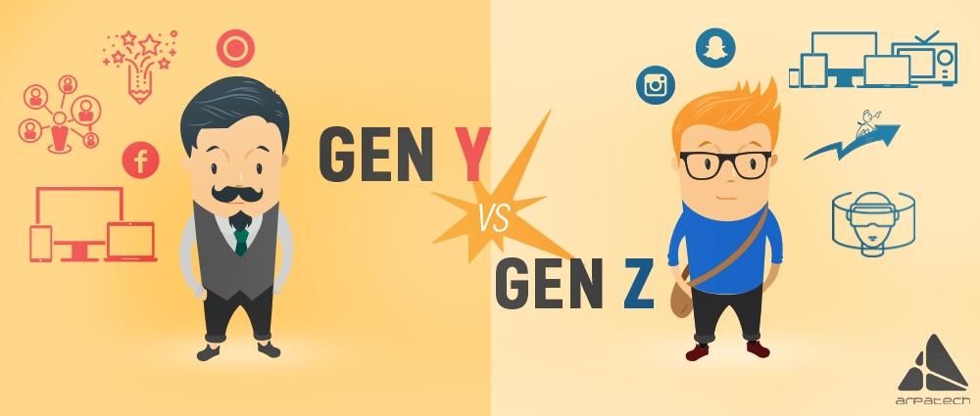

La Génération Z, hyperconnectée dès le plus jeune âge, aspire à un meilleur équilibre entre vie professionnelle et vie privée, et valorise la flexibilité et l’autonomie. Pour les managers, souvent issus de générations précédentes, ce besoin de flexibilité peut être perçu comme un manque de résilience, un refus de l’effort. Or, cette attitude, loin d’être une solution, aggrave le malaise et le sentiment d’incompréhension.

Courrier Cadres, 19 février 2025

Texte 6

Le slow living ou comment adopter un mode de vie plus lent et apaisé

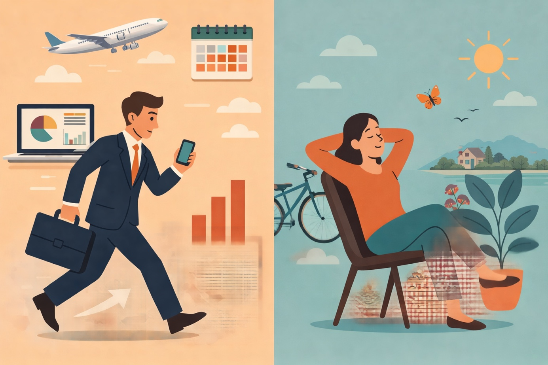

Dans notre monde, on boit souvent le café en marchant et on regarde beaucoup les notifications sur le téléphone. Beaucoup de personnes se sentent pressées toute la journée. Alors, certains ont décidé de ralentir. Ce mouvement s’appelle le slow living, c’est-à-dire “vivre lentement”. Mais ce n’est pas être paresseux : c’est vivre avec attention. On ralentit pour mieux profiter d’un repas, d’une conversation, ou d’une balade sans but précis. C’est aussi une façon de se reconnecter à soi, aux autres et à la nature. Cette manière de vivre devient de plus en plus populaire : sur Instagram, le hashtag #slowliving a presque 7 millions de publications, et les recherches Google sur ce sujet augmentent beaucoup.

GQ France, 27 mai 2025

Texte 7

Fast fashion : comment en est-on arrivés là ?

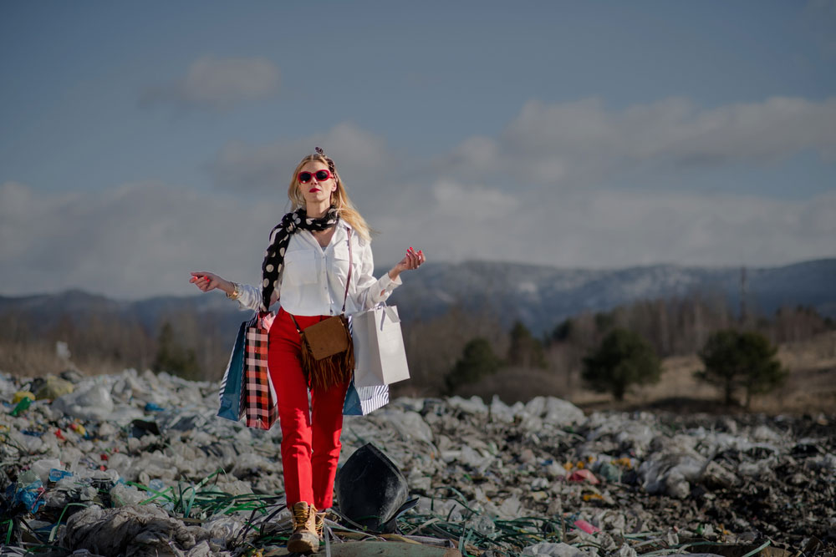

Le chiffre a de quoi donner le vertige : Shein, l’enseigne chinoise d’« ultra fast fashion » propose jusqu’à 10 000 nouveaux produits par jour. Si aujourd’hui, Shein incarne peut-être le mieux cette croissance spectaculaire, cette frénésie de production concerne bien d’autres enseignes de mode. Nombreuses sont celles qui ne se limitent plus à deux collections par an (printemps/été - automne/hiver) mais en produisent plutôt une vingtaine, comme Zara et H&M, voire une cinquantaine ! Voilà qui incite les clients à retourner le plus souvent possible en magasin... Une tendance lourde de conséquences. Aujourd’hui, la mode est l’une des industries les plus polluantes de la planète.
National Geographic, 27 avril 2024

Texte 8

La cuisine italienne entre au patrimoine immatériel de l’Unesco, la consécration d’un «modèle culturel»

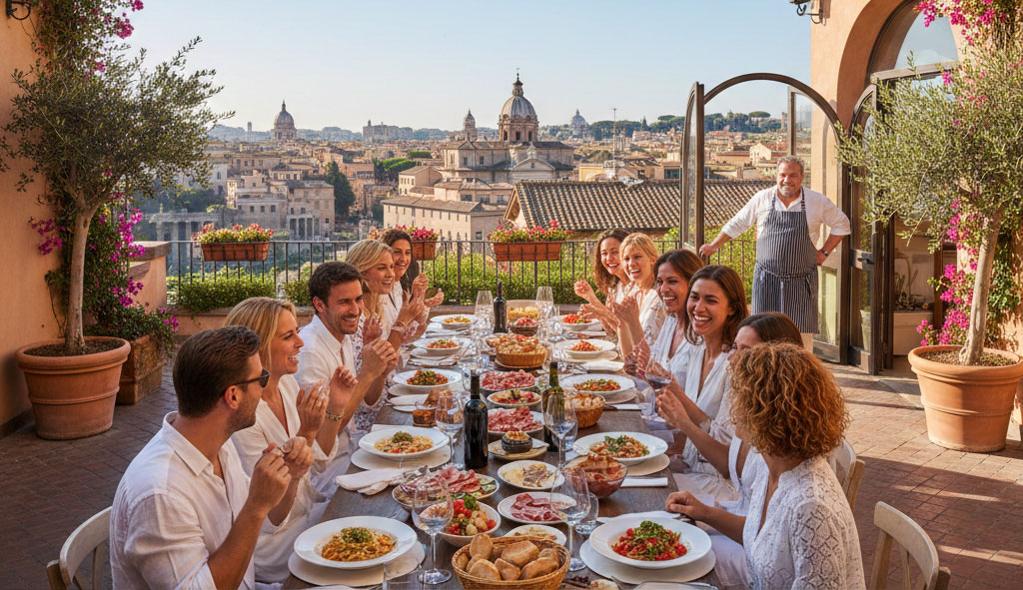

Après la pizza napolitaine et le café expresso, la cuisine italienne a rejoint le mercredi 10 décembre 2025 le patrimoine culturel immatériel de l’Unesco, une première mondiale pour la cuisine d’un pays dans son ensemble. Un succès aussi salué par la majorité des Italiens, dans le pays et hors des frontières. Cela montre bien ce qu’est la cuisine italienne : des savoir-faire mais aussi des produits, des paysages, de la convivialité, de la transmission… C’est un modèle culturel, ressenti comme une cuisine unitaire.
Libération, 10 décembre 2025

